**Язгунович Богумила Антонова, шляхтянка (Jazgunowiczowna Bogumiła, JP)**

1 апреля 1791 г – крещение (НИАБ 136-13-894, лист 12об, №15/1791-р (ориг)).

**НИАБ 136-13-894:** Лист 12об. **Метрическая запись №15/1791-р (ориг).**

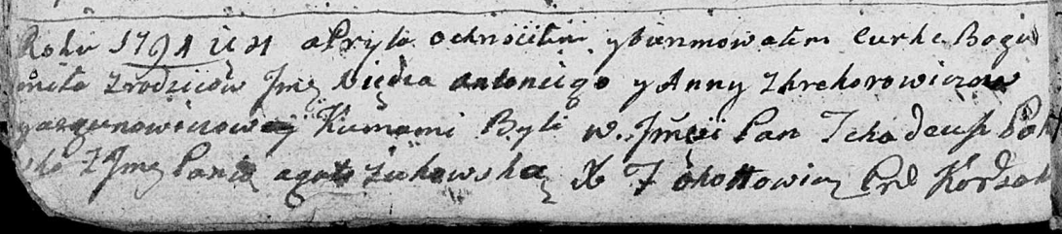

Дедиловичская Покровская церковь. 1 апреля 1791 года. Метрическая запись о крещении.

С Дедилович.

Jazgunowiczowna Bogumila, JP – дочь ксёндза с деревни Дедиловичи, шляхтянка.

Jazgunowicz Antonij, JP – отец, шляхтич.

Jazgunowiczowa Anna z Hrehorowiczow, JP – мать, шляхтянка.

Pohoski Thadeusz, JP – кум, шляхтич.

Żukowska Agata, JP – кума, шляхтянка.

Okołłowicz T. – ксёндз костела Прусевичского.